宜蘭縣立興中國民中學[環保有功教師](http://blog.ilc.edu.tw/blog/blog/6571/post/22625/450023)

受獎者：盧漢蘭老師

內容：長期植物栽培，美化校園。

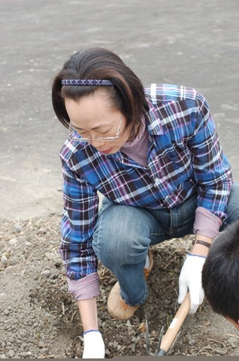 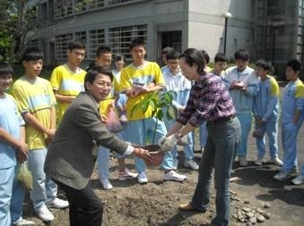

1. 辦公室綠美化

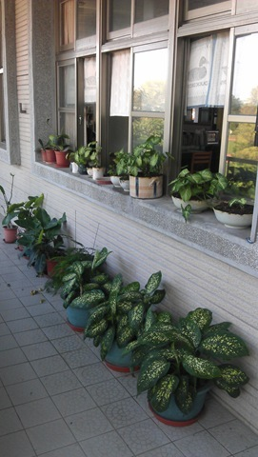 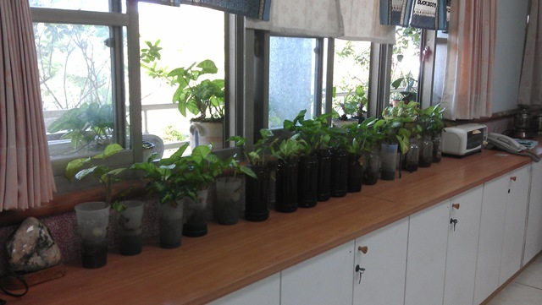

1. 班級教室綠美化

